ACTUALIZACIONES AL SISTEMA ADMIARCHI

VERSION: 7.3.180 del 28 de Enero de 2018

- Se corrige problema en el formulario de Gestión de Documentos al intentar Solicitar Revisión y/o Aprobación del documento cuando el archivo cargado era un PDF (el cual se puede cargar cuando el tipo documental no tiene asociado un archivo de plantilla).

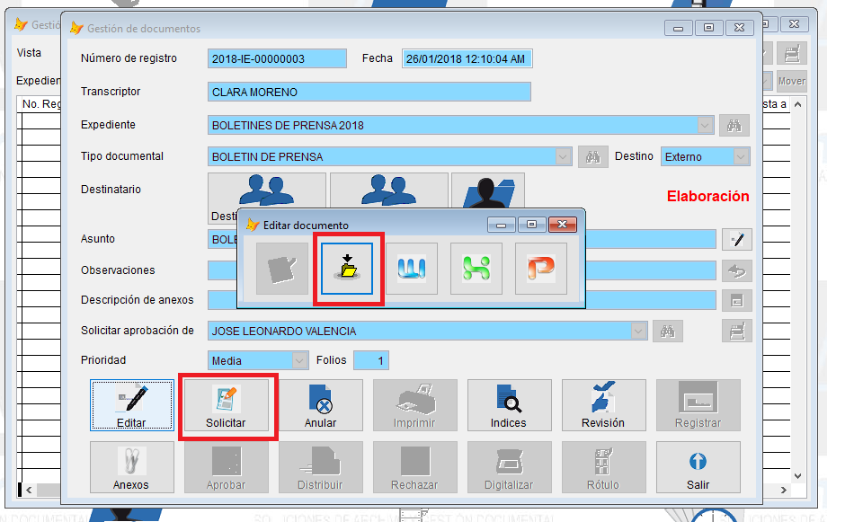

- A los formularios de Expedientes de Gestión, Central e Histórico se corrige llamado al generador del reporte de Inventario Único. En el reporte solo se incluye información del registro actual.
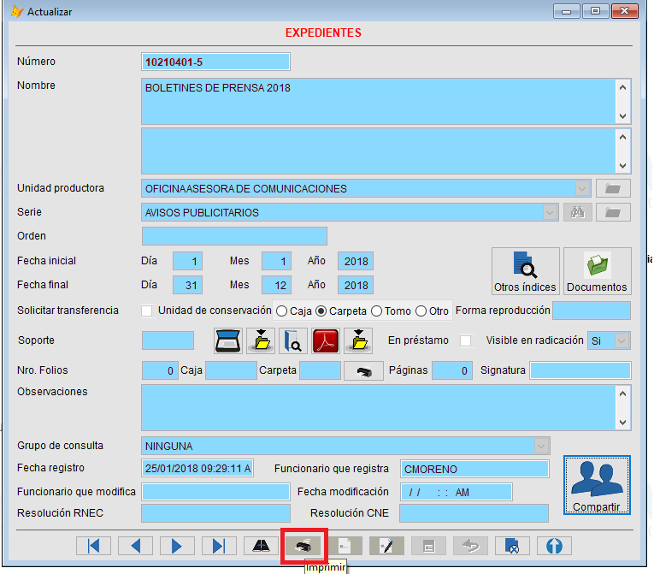

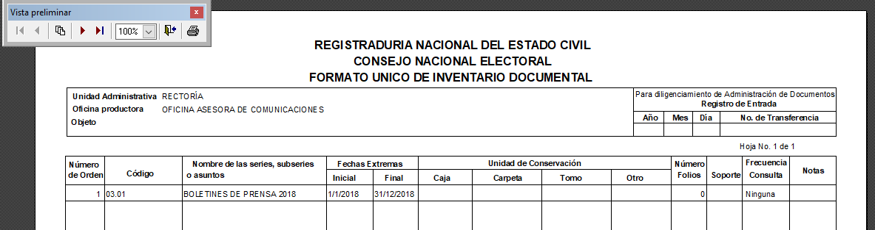

- En el formulario de Radicación de Comunicaciones Oficiales de Origen Externo RCOE se amplía a 30 caracteres el tamaño de la casilla “Número de Origen”.

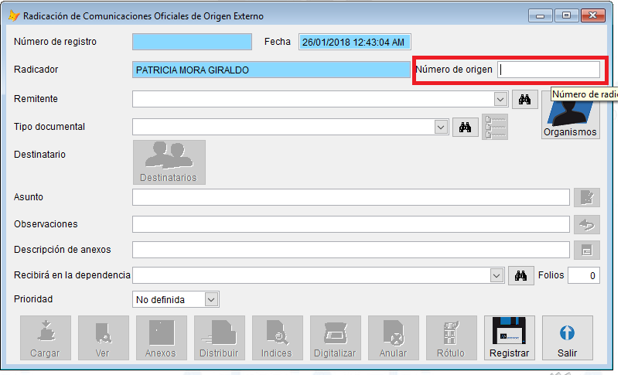

- Al formulario de configuración del sistema. Menú: Otros->Sistema. Se agrega posibilidad de establecer de forma general para todos los funcionarios que tengan limitada la visualización de archivos PDF en visor, el uso del visor Propio del sistema, o bien el uso del visor del Acrobat (Terceros).
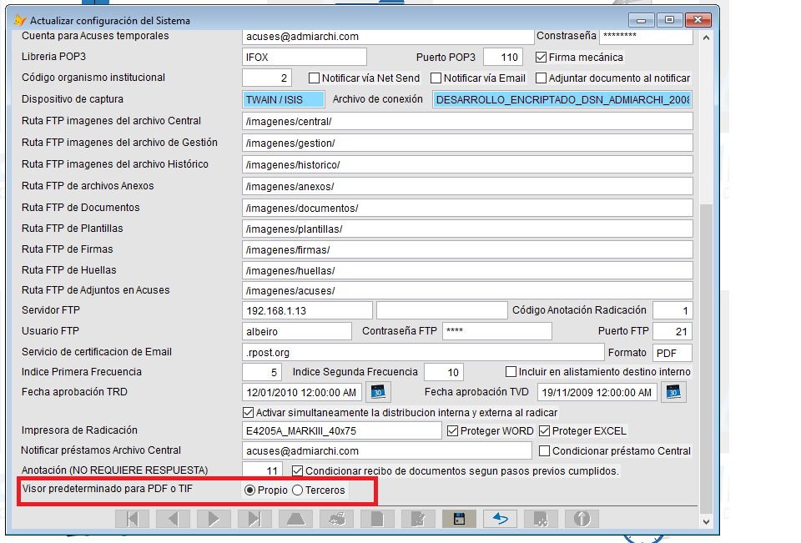

Cuando se utiliza el Visor Propio se limita la visualización únicamente a la navegación entre páginas, y a la posible impresión siempre y cuando el perfil del usuario tenga el respectivo permiso.

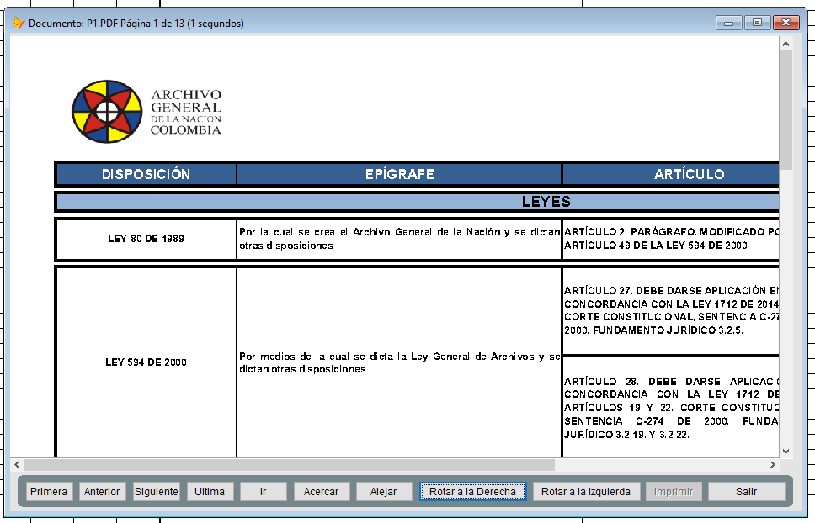

Cuando se escoge visualización con visor de Terceros. El archivo PDF se despliega en el Acrobat, sin acceso a los menús y de forma protegida para algunos documentos dependiendo de la versión de fabricación del archivo PDF.

